地板曲棍球主题拓展

 ——体验中学习 体验中成长
地板曲棍球作为一种健康运动，男女享有平等地位，早些年就已经有男女混合赛了。除了校园内的孩子和学生，现在许多工作场所及专门的兴趣小组都开展地板曲棍球运动，而且也出现了公司间的交流，旱地冰球之所以深受欢迎，原因之一就是这项运动极易开展：开始时不需要特定的技巧，规则简单易行，你只需要一双运动鞋，一支球杆和球。
地板曲棍球运动本身就是一项新颖时尚的户外运动，凭借自身与管理学的实战经验相通的特点，与无形无影无声中完成对训练者的启发及领悟，可以说，选择旱地冰球拓展培训是管理者最“润物细无声”的建模工具。
培训目标：
对个人——通过运动激发斗志，以比赛中的相互配合突出团队中每个成员的重要性，明确定位与责任、信任与支持，明白个人牺牲与集体保全的平衡，提升专注力、增加奋斗力。
对团队——对抗战的模式时刻在透露“团队目标一致性”的信号，无时不在激励每位成员积极参与团队建设，突出团队沟通与配合的重要性，加强团队战斗力，增进团队士气。
对管理者——通过与员工同甘共苦、共同争取胜利的过程培养领袖精神，提升领导魅力，在比赛中重新发现与考量员工能力与特长，唯才是用。同时，在实战中学习战术的应用、训练战略思维及临场决策力。
参考行程如下：
08：00- 09：00 吹响集结号，出发前往广州帽峰山生态园拓展基地。
09：00-09： 50 到达帽峰山生态园， 进行地板曲棍球主题活动，开营破冰、热身，文化导入。
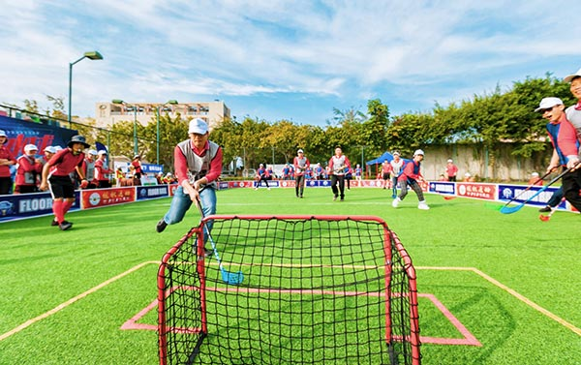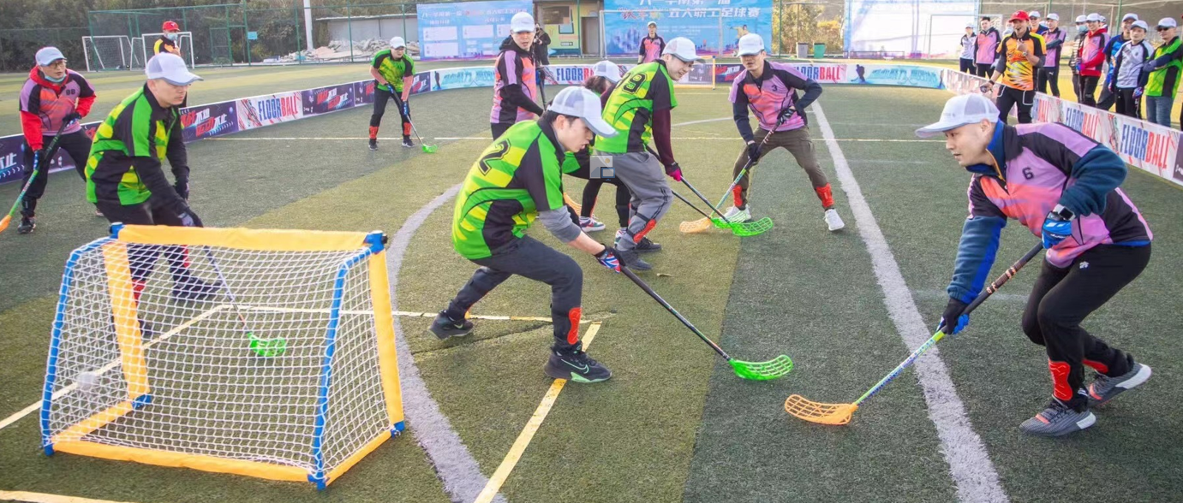地板曲棍球其实无处不在，除正规的室内场地外，还可在任何平坦的场地进行，尤其是草地、沙地、光滑的水泥地等。
比赛场地尺寸：
场地规格为40米长，20米宽，周边有挡板，挡板四角为圆角，经IFF认证并有相应标记。场地为长方形，测量标准为长乘宽，获准最小尺寸长20米、宽10米，最大尺寸长44米，宽22米。
球门：
IFF认证和专门标识的球门置于事先标示处。球门开口朝向场地中心。
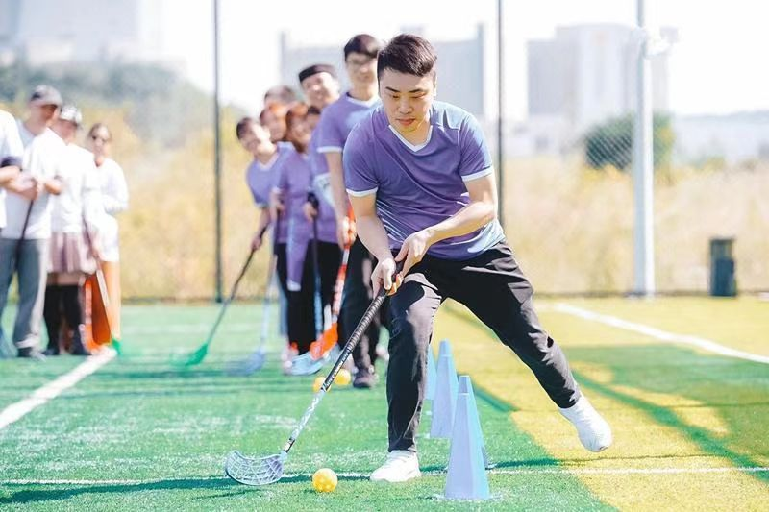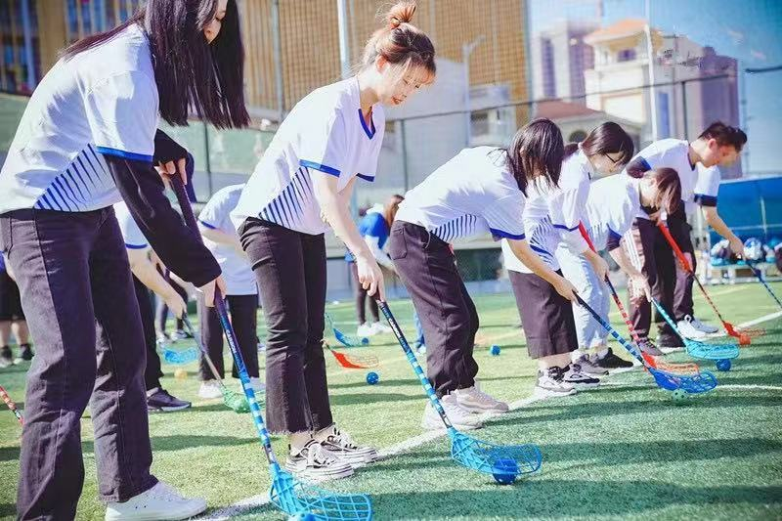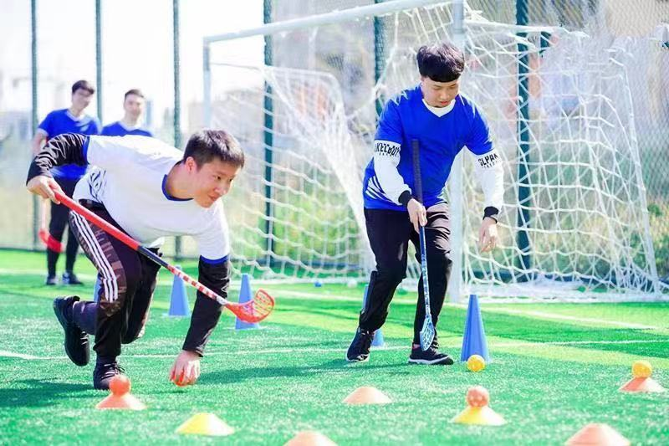09：50-10：30 进行球感练习+趣味体验（地板曲棍球一条龙+绕桩射门）。
10：30-11：45 进行战术指导+战术模拟（地板曲棍球团体赛）。
11：45-12：00 总结，颁奖，合影。
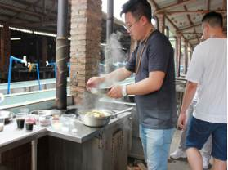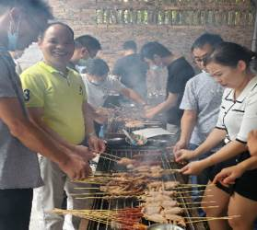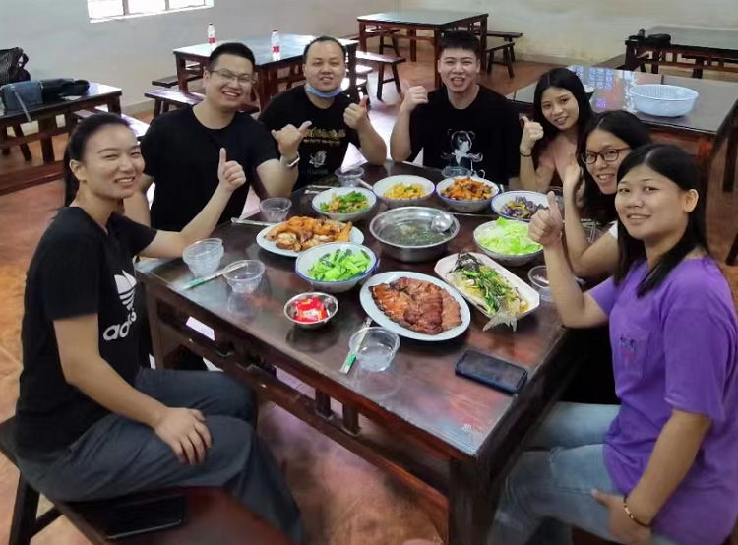12：00-13：30 野炊/烧烤/围餐3选1，享用午餐。（备注：请提前选好，景区提前准备！推荐享用野炊餐或者烧烤餐，体验感更强哦！）
13：30-17：30偷得浮生半日闲，休闲一下午，放松身心，体验快乐！
【水上竹筏】传统的篮竹经过编排，漂浮在环山间的小河上，荡起你心中的小浆，唱我们心中的山歌，带你给更多的山水之乐以及山水之美。
【诸葛射箭】体验古代弓弩的准确，在校场上感受百步穿杨的乐趣，或许你看过弓弩，但是真实的体验如何，只有参与过你才能感受，冷兵器时代的阻击感受，完全不一样的体验。
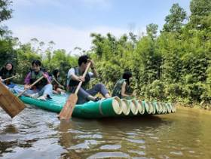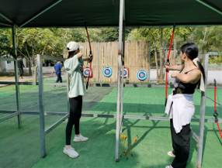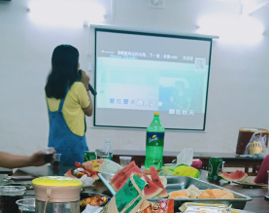【卡拉OK】乡村式的卡拉OK场地，你如果喜欢演唱会的效果那就在生态音乐厅的舞台上去唱响你的梦想吧，享受粉丝的掌声吧，如果你还有些含蓄，那就前往卡拉 OK 房好好的嚎叫吧！
【棋牌麻将】棋牌养生法，是指通过各种棋牌类娱乐活动，达到消愁解闷、转移意念、振奋精神、开发智力、增进友谊、联络感情、驱除孤独的一种养生法。棋牌简单易学，雅俗共赏，既有趣味，又颇具技巧，具有明显的益智健脑、健身作用。
【篮球】是奥运会核心比赛项目，是以手为中心的身体对抗性体育运动。
【台球】也叫桌球或者弹子球。台球是在14-15世纪由欧洲人发明的。台球运动最早风行是在18世纪的法国。台球从20世纪初开始逐渐变成了竞技运动项目。
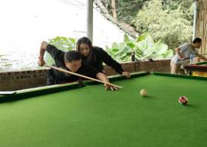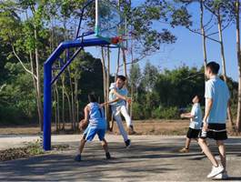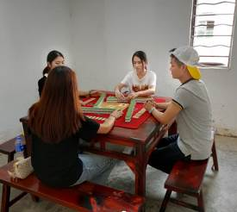【环山单车】在绿道上骑行的同事和朋友，环湖畔经过一丛丛树林，悠然自得，身心的放松跟多的是体验的心情，老牌的单车、双人单车承载你的心情快乐出发，让快乐伴随我们一起快乐前行，带上她和他来吧！
【乒乓球】被称为中国的“国球”，是一种世界流行的球类体育项目，包括进攻、对抗和防守。比赛分团体、单打、双打、混双等数种；比赛常采用三局两胜，五局三胜，七局四胜。
【钓鱼】一首柳宗元的诗句，孤舟蓑笠翁，独钓寒江雪完全诠释了钓鱼的意境，找一处安静的地方，姜太公钓鱼，愿者上钩，享受钓鱼时光的快乐！
【草地秋千】秋千是中国古代北方少数民族创造的一种运动。起源可追溯到上古时代。春秋时期传入中原地区，因其设备简单，容易学习。
17：30 返回温暖的家！
*************享受生活，享受大自然！**************

268元/人包含：景区大门票+景区13个休闲项目任玩（棋牌、麻将、自行车、钓鱼、划竹筏、射箭、桌球、唱卡拉OK、乒乓球、羽毛球、篮球、秋千、吊床）+1正餐（野炊/围餐2选1；选烧烤餐需要加10元/人）+配教练组织半天拓展活动，30人以上起订。
备注：小童3岁以下免，所有报价不含税费；

备注：此套票不含丛林穿越（40元/人）、CS野战（手动20元/人）、CS野战（电动58元/人），自费项目自行选择不强制消费；
景区不提供鱼饵，请自带，如不自带可以在景区购买或挖蚯蚓垂钓！

景区内含一顿用餐（三选一）:
A 野炊：自己动手捉鱼，摘菜洗菜，生火做饭(10-12人一围)：
走地鸡1只、白鸭1只、水库鱼1条、猪肉1份、鸡蛋1份、西红柿1份、辣椒1份、土豆1份、茄子1份、豆腐1份、青菜1份；
配料：免费提供适量油、盐、酱油、葱、生姜、大蒜、醋、等调味品；
米饭：免费提供；
烹饪厨具提供：1口炒锅，1把炒勺，1把菜刀，1块菜板，12个菜碗及盘子，1个洗菜盆，2个菜漏；

B 烧烤：园区提供食材、调料、用具，自助烧烤（每桌）：
原切五花肉穿10串、秋刀鱼6条、香鱼穿10串、千叶豆腐穿10串、黑椒麦穗肠10根、原味鸡腿10个、原味鸡翅10个、钢钎羊肉串10串、鲜鱿穿10串、甜玉米8扎*10串、掌中宝10串、茄子4条、辣椒6根、韭菜0.3斤、烧烤馒头2包；
配料：免费提供适量蒜、油、盐、酱油、醋、烧烤汁、蜂蜜、孜然粉、辣椒粉；

C 围餐：厨师做好的农家菜(10-12人一围)：
特色蒸鸡、子姜炆鸭、清蒸水库鱼、辣椒炒肉、番茄炒鸡蛋、麻婆豆腐、酸辣土豆丝、红烧茄子、蒜蓉时蔬、例汤、（赠送凉拌菜1份）。

注意事项：
- 请听从教练安排及熟悉庄园注意事项，确保安全出游；
- 每人需要携带一个证件（身份证、社保卡、居住证均可）；
3、郊区蚊虫较多，携带防蚊虫的药品！
4、请自备零食、饮用水、饮料及其他个人必需品；
5、穿着休闲运动装，女孩子不要穿高跟鞋安全第一！

